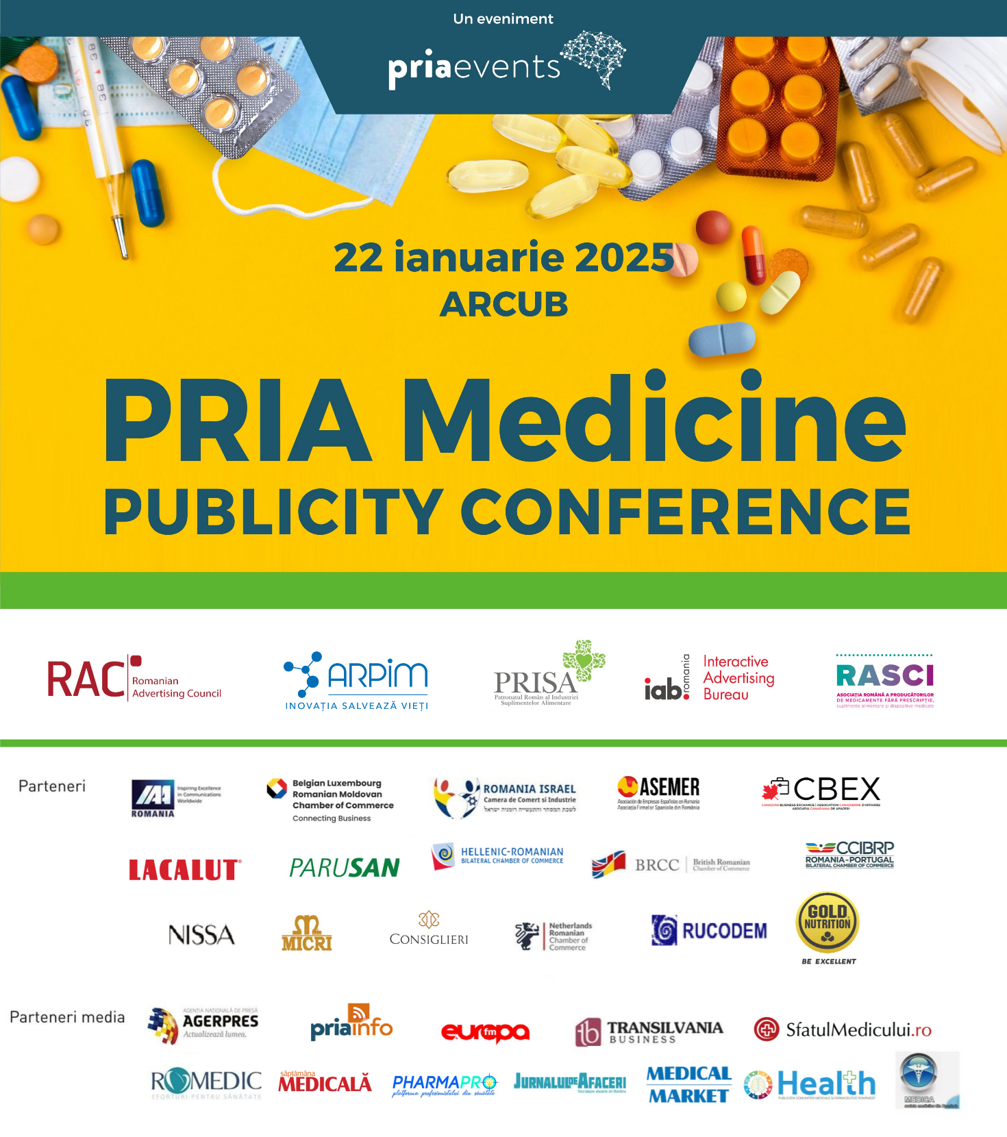

PRIAevents organizează conferința Pria Medicine, Supplements, Medical Devices and Cosmetics Publicity and Regulations, singura conferință sin România care abordează aceste tematici, aflată deja la ediția a 10 -a în România, în data de 22 ianuarie 2025, începând cu ora 9,30, bucurându-se de atenție deosebită din partea comunității farma, a asociațiilor și patronatelor, a producătorilor și importatorilor de medicamente, de suplimente alimentare, dispozitive medicale, asociațiilor de pacienți, farmaciștilor și lanțurilor farmaceutice, distribuitorilor, dar și a spitalelor private, distribuitorilor si retailerilor de produse dermatocosmetice, consultanților, avocaților și mass-mediei. Organizăm ediții separate ale acestui eveniment și în Republica Moldova și în Bulgaria.
Partenerii evenimentului sunt Romanian Advertising Council (RAC), Terapia, PRISA, RASCI și IAB România.
Ediția de anul acesta a conferinței Pria Medicine, Supplements, Medical Devices and Cosmetics Publicity and Regulations va avea loc la Centrul Cultural ARCUB, strada Lipscani 84-90.
Pentru înregistrarea la eveniment vă rugăm să completați: trimiteti un email la office@priaevents.ro.

Sănătatea și informarea publicului despre medicamente, suplimente alimentare, dermatocosmetice și dispozitive medicale sunt extrem de importante, de aceea, în fiecare an organizăm această dezbatere pentru a analiza anul care a trecut, pentru a aduce în evidență noi reglementări sau legi, pentru a semnala unele abateri grave și pentru a-i informa cât mai bine pe toți cei implicați.
Și în cadrul acestei a 10-a ediții, avem în vizor și studii de caz, exemple despre excesul sau exemplele care nu trebuie de reclamă la medicamente, suplimente alimentare, dispozitive medicale si dermatocosmetice, la radio și televiziune și din ce în ce mai mult online.
De asemenea, fiind ediție aniversară, va avea loc o festivitate de premiere pentru acele companii, asociații și consultanți care au avut o atenție deosebită pentru a promova etica în publicitatea medicamentelor și suplimentelor alimentare, dispozitivelor medicale și dermatocosmeticelor, dar și alte reglementări importante pentru industrie.
Vom afla despre inițiativele, obiectivele și prioritățile agențiilor guvernamentale; despre promovarea produselor, marketing-ul și schimbul științific; cele mai bune practici în online; promovarea diversității, echității în publicitate; și tendințele în aplicarea normelor și reglementare.
Reunim autoritățile de reglementare, reprezentanții industriei healthcare, reprezentații asociațiilor și colegiilor, cadrele universitare, avocații și consultanții pentru a discuta problemele actuale și cele mai recente tendințe în domeniul publicității și reglementării suplimentelor medicamentelor, alimentare, dermatocosmeticelor și dispozitivelor medicale.
Subiectele vor include conformitatea și aplicarea reglementărilor ANMDMR, inspecții, tehnologia pentru siguranța alimentelor și categorii de produse emergente și în creștere.
Acesta este un eveniment obligatoriu pentru reprezentanții din domeniu, pentru managerii regulatory și pentru avocați și profesioniști din domeniul reglementărilor.
AGENDA
09.30 – 10,00 - Welcome Coffee Break si Înregistrarea participantilor
10,00 – 13,00 – Masă Rotundă
Temele puse în dezbatere:
- Analiza 2024 privind publicitatea și reglementările pentru medicamente, suplimente alimentare, dispozitive medicale si dermatocosmetice. Forecast pentru 2025
- Ar putea fi îmbunătățită legea publicității la medicamente și dispozitive medicale?
- Legea 56/2021 privind suplimentele alimentare. Stadiu. Ordinului MS nr. 1069/2007 pentru aprobarea Normelor privind suplimentele alimentare, cu modificările și completările ulterioare
- Legea 81
- Ordinului MS 369/61/291/ 2010 pentru aprobarea Normelor metodologice privind introducerea pe piaţă a alimentelor la care s-au adăugat vitamine, minerale şi alte substanțe. Status 2025
- Regulamentului CE nr. 1924/2006 privind mențiunile nutriționale şi de sănătate înscrise pe produsele alimentare
- Regulamentului CE nr. 432/2012 de stabilire a unei liste de mențiuni de sănătate permise, înscrise pe produsele alimentare, altele decât cele care se referă la reducerea riscului de îmbolnăvire şi la dezvoltarea şi sănătatea copiilor
- Raportul Consiliului Concurenței privind suplimentele alimentare. Status 2025
- Colaborarea dintre autorități, asociații și companii
- Codurile etice și de conduită respectate de industria farmaceutică
- Publicitatea la OTC, suplimente alimentare si dermatocosmetice
- Reglementări privind introducerea pe piață, punerea la dispoziție pe piață sau punerea în funcțiune în Uniunea Europeană a medicamentelor, suplimentelor alimentare si dispozitivelor medicale pentru uz uman și a accesoriilor pentru astfel de dispozitive
- Publicitate pentru acestea de mai sus, dar destinată profesioniștilor din domeniul sănătății
- Cerințele UE în materie de etichetare pentru întreprinderile care produc, importă și vând suplimente alimentare
- Rolul societăților profesionale, rolul lanțurilor farmaceutice. Rolul cnsultan’ilor juridici
- Cum pot fi sancționați cei care nu respectă reglementările atunci când vând online?
- Care este rolul ANMDMR? Dar al ANPC? CNA?
- Publicitatea comparativă, publicitatea înșelătoare și cea subliminală; Cât de periculoase pot fi? Unde se pot face sesizări?
- Contrafacerea în cazul medicamentelor sau suplimentelor alimentare
- Publicitatea în farmacii. Publicitatea în spitale și clinici private? Cum este acesta reglementată. Ce cod etic adoptă acestea? Status 2025
- Cum este reglementată publicitatea la TV, radio și online pentru produse, dar și pentru farmacii și pentru spitale si clinici private? Rolul Colegiului Farmaciștilor și al Colegiului Medicilor
- Rolul mass mediei, dar și al rețelelor sociale
- Cum văd asociațiile de pacienți aceste granițe? Ce ar schimba? Au faăcut sesizări au făcut la CNA sau RAC sau ANMDM sau ANPC?
- Raport sume sunt investite pentru publicitatea pentru industria farma, farmacii, suplimente, dispozitive medicale, spitale private. Raportul anului trecut
- Bilanț 2024 si forecast 2025. Analize și studii de caz
LECTORII:
Prof. Dr. Alexandru RAFILA – Ministrul Sănătății
Dr. Farm. Razvan Mihai PRISADA – Președinte, ANMDMR
Prof. Dr. Diana PĂUN – Consilier Prezidențial, Departamentul Sănătate Publică, Administrația Prezidențială
Prof. Dr. Carmen ORBAN – Senator, Senatul României
Prof. Dr. Cătălina PIOANĂ – Președinte, Colegiul Medicilor din România
Paul ANGHEL – Director General, ANPC
Dan ZAHARESCU – Director Executiv, ARPIM
Dr. Oana COCIAȘU – Președinte, RAC / Managing Partner, Medic One
Orsolya - Eva BORSOS – Membru, CNA
Dr. Gerald FLINTOACĂ-FILIP – Secretar General, PRISA
Diana MEREU – Director Executiv, RASCI
Radu GĂNESCU – Președinte, COPAC
Anca CRUPARIU – Purtător de cuvânt, Colegiul Farmacistior
Moderator – Raluca VOIVOZEANU, CEO, PRIAevents
Moderator – Raluca VOIVOZEANU, CEO, PRIAevents

La conferința Pria Medicine, Supplements, Medical Devices and Cosmetics Publicity and Regulations vor fi prezenți, la ediția a 10-a, reprezentanți din partea MS, ANMDMR, Administrația Prezidențială, CC, ANPC, RAC, IBA, IAB, Comisia pentru Sănătate și reprezentați ai companiilor farmaceutice, ANPC, ai celor care produc dispozitive medicale, suplimente alimentare, asociații ale pacienților, medici, farmaciști și asociații ale acestora, companii din zona de consultanță juridică, publicitate, audit, presă, reprezentanți din spitale de stat și private.
Sănătatea a fost şi va rămâne una dintre preocupările principale ale omenirii. Tocmai de aceea, PRIAevents își concentrează atenția asupra organizării evenimentelor, în care o arie largă de subiecte de interes, atât pentru medici, cât și pentru pacienți, și pentru industria de sănătate în general, sunt obiectiv și detaliat prezentate.
Promovarea medicamentelor este reglementată diferit în fiecare țară, dar este guvernată de aceleași principii. Aceasta trebuie făcută în mod responsabil, etic și la cel mai înalt standard, pentru a se asigura utilizarea în siguranță a medicamentelor, indiferent de modul lor de eliberare, în conformitate cu legislația în vigoare, iar despre toate acestea discutam in cadrul conferinței.
Scopul evenimentului este acela de reuni toți actorii implicați pentru a dezbate cele mai importante deme despre publicitatea medicamentelor (OTC), suplimentelor, dispozitivelor medicale și dermatocosmenticelor, de a încuraja publicitatea şi promovarea lor în mod responsabil, etic şi la cel mai înalt standard, pentru asigurarea utilizării în siguranță a acestora, indiferent de modul lor de eliberare, în conformitate cu legislația în vigoare. Evenimentul are rol de informare atât în rândul companiilor, dar și al autorităților, asociațiilor, producătorilor și pacienților.
În cadrul Pria Medicine, Supplements, Medical Devices and Cosmetics Publicity and Regulations veți avea ocazia să îi întâlniți pe cei mai importanți oameni din domeniu, să participați la un eveniment interactiv, deosebit, astfel încât la finalul evenimentului să avem trasate idei, soluții și propuneri.
PRIA Drugs and Medicine Publicity face parte din seria conferințelor organizate de PRIAevents care aduc în atenție cele mai importante și mai actuale teme de dezbatere din fiecare domeniu și beneficiază de o prezență mare a participanților și a mass – mediei, atât în România, Republica Moldova și Bulgaria.
Cu o experiență de peste 14 ani în organizarea evenimentelor premium, echipa PRIAevents este recunoscută pentru organizarea evenimentelor bine documentate din cele mai reprezentative sectoare ale economiei, și mai ales pentru healthcare.
Pentru participare va rugăm să completați linkul urmator: https://priaevents.ro/inregistrare-pria-medicine-supplements-medical-devices-and-cosmetics-publicity-and-regulations-conference-22-ianuarie-2024/
Mai multe detalii despre agenda evenimentului Pria Medicine, Supplements, Medical Devices and Cosmetics Publicity and Regulations și modalități de înscriere pentru participare puteți găsi pe www.priaevents.ro.

